# Reinforcment Learning专栏

[](https://www.zhihu.com/people/zhang-si-jun-52)

[张斯俊](https://www.zhihu.com/people/zhang-si-jun-52" \t "/home/admin/文档\\x/_blank)

愿成为一把梯子，助你跨过无数的坑。

当前，人工智能可以说是大热的学科。强化学习这个分支更是备受瞩目。至于强化学习什么征服Atari，围棋，德扑之类这些就不吹了。你应该知道自己为什么要学reinforcment learning。

但在入门的时候，却感觉非常困难！

以个人爬坑的经验，主要有三点：

1. **人工智能背靠数学**。但绝大部分人，在高考之后，数学能力就直线下降。一生都被数学的恐惧所支配。这无疑令想入门人工智能的人望而却步。学习了大半年贝叶斯和博弈论，但还是进入不了人工智能的大门。其实在人工智能领域，很多时候更讲求“直觉”。人工智能科学家的算力远不如计算机，但为什么能设计出这些优秀的模型呢？除了数学，主要还是直觉。我希望这系列文章，能先帮助大家“绕”过数学，进入人工智能的大门。当我们进入大门，能够用代码实现一些算法，再深究算法中的数学，那时候必定更容易理解，更有动力学习其数学原理。

2. **代码能力**。这里先给大家吃颗定心丸。在强化学习试验，代码一般比较简单的。很多人工智能的代码已经集成成工具给大家直接调用。在这个系列文章，每种强化学习的算法我会用tensorflow2.0的官方示例加上我自己的代码详细讲解，并提供我自己的注释版本。让你一边学习，一边提高代码能力。

3. **学习线路**。强化学习作为人工智能的一个分支，网上已经有很多学习资料。但翻开资料，每位老师说的方式和侧重点都不太一样。我希望在这系列文章中，给大家指出一条线路。让大家能够快速入门。大家将会在这系列文章学到：TD、MC、Qlearning、DQN、DQN的变种、PG、AC、A3C、SAC、PPO、DPPO等系列算法的实现。这系列文章将会少用数学，多做代码解释。希望能帮助大家快速掌握强化学习知识。快速入门。

综述：

[张斯俊：你有一份强化学习线路图，请查收。(原题：看我如何一文从马可洛夫怼到DPPO)​](https://zhuanlan.zhihu.com/p/111869532" \t "/home/admin/文档\\x/_blank)

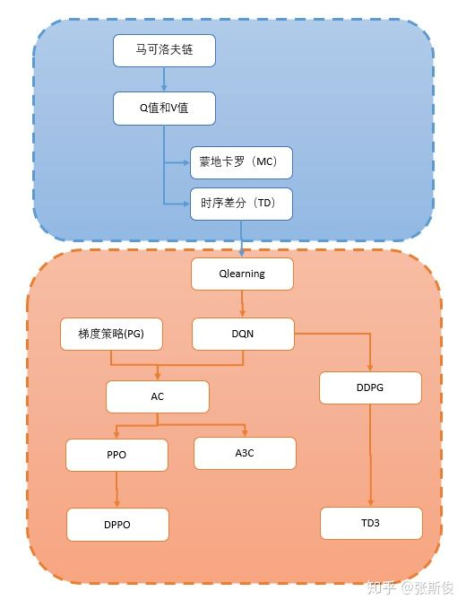

示例代码GitHub：

[https://github.com/tensorlayer/tensorlayer/tree/master/examples/reinforcement\_learning​github.com](https://link.zhihu.com/?target=https://github.com/tensorlayer/tensorlayer/tree/master/examples/reinforcement_learning" \t "/home/admin/文档\\x/_blank)

如果看tensorflow的示例代码有难度，我为代码增加了注释，有需要可以看看。

[https://github.com/louisnino/RLcode​github.com](https://link.zhihu.com/?target=https://github.com/louisnino/RLcode" \t "/home/admin/文档\\x/_blank)

另外推荐大家几个教程，和本专栏一并食用喔。

强化学习第二版。如果希望更深入了解基础原理，逃不开这本书。建议入手一本。

强化学习（第2版）

风趣幽默台大李宏毅小精灵训练师的DRL课程。

[李宏毅深度强化学习(国语)课程(2018)\_哔哩哔哩 (゜-゜)つロ 干杯~-bilibili​](https://link.zhihu.com/?target=https://www.bilibili.com/video/av24724071?from=search&seid=14511237738925991591" \t "/home/admin/文档\\x/_blank)www.bilibili.com[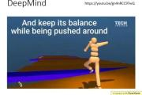](https://link.zhihu.com/?target=https:/www.bilibili.com/video/av24724071?from=search&seid=14511237738925991591)

David Silver大神的课程。

[【中文字幕】David Silver深度强化算法学习 +项目讲解\_哔哩哔哩 (゜-゜)つロ 干杯~-bilibili​](https://link.zhihu.com/?target=https://www.bilibili.com/video/av45357759?from=search&seid=14511237738925991591" \t "/home/admin/文档\\x/_blank)www.bilibili.com[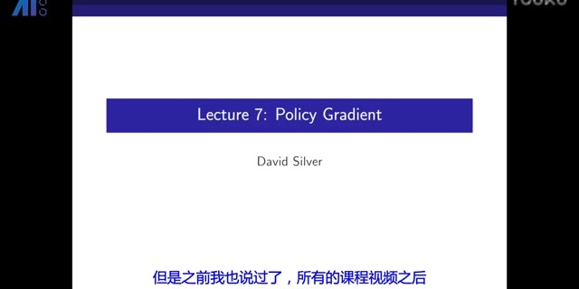](https://link.zhihu.com/?target=https:/www.bilibili.com/video/av45357759?from=search&seid=14511237738925991591)

专栏目录：

第一部分：基础概念

[张斯俊：怎样正确理解马尔科夫链？​](https://zhuanlan.zhihu.com/p/109217883" \t "/home/admin/文档\\x/_blank)zhuanlan.zhihu.com[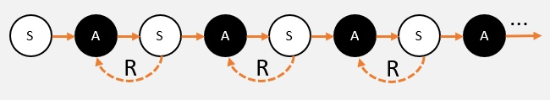](https://zhuanlan.zhihu.com/p/109217883)

[张斯俊：如何理解强化学习中的Q值和V值？​](https://zhuanlan.zhihu.com/p/109498587" \t "/home/admin/文档\\x/_blank)zhuanlan.zhihu.com[](https://zhuanlan.zhihu.com/p/109498587)

[张斯俊：如何用蒙地卡罗方法（Monte-Carlo）估算V值？​](https://zhuanlan.zhihu.com/p/109755443" \t "/home/admin/文档\\x/_blank)zhuanlan.zhihu.com[](https://zhuanlan.zhihu.com/p/109755443)

[张斯俊：[番外]蒙地卡罗MC的更新公式怎么来的？​](https://zhuanlan.zhihu.com/p/110118392" \t "/home/admin/文档\\x/_blank)zhuanlan.zhihu.com[](https://zhuanlan.zhihu.com/p/110118392)

[张斯俊：如何用时序差分TD估算状态V值？​](https://zhuanlan.zhihu.com/p/110132710" \t "/home/admin/文档\\x/_blank)zhuanlan.zhihu.com[](https://zhuanlan.zhihu.com/p/110132710)

第二部分：核心算法

[张斯俊：[番外]如何从师生关系理解环境与智能体的互动？​](https://zhuanlan.zhihu.com/p/110155777" \t "/home/admin/文档\\x/_blank)zhuanlan.zhihu.com[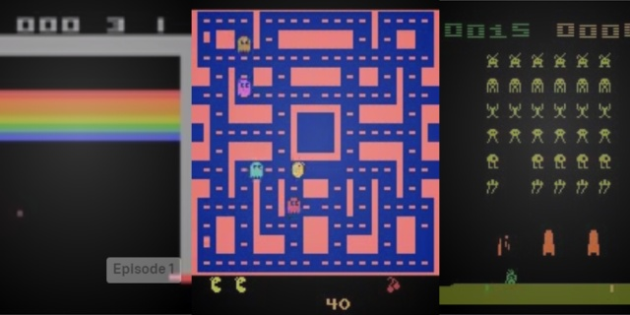](https://zhuanlan.zhihu.com/p/110155777)

[张斯俊：[理论篇]怎样直观理解Qlearning算法？​](https://zhuanlan.zhihu.com/p/110338833" \t "/home/admin/文档\\x/_blank)zhuanlan.zhihu.com[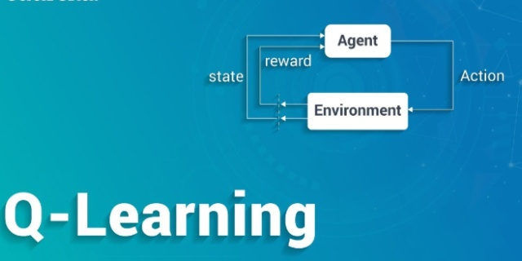](https://zhuanlan.zhihu.com/p/110338833)

[张斯俊：手把手教你实现Qlearning算法[实战篇]​](https://zhuanlan.zhihu.com/p/110410276" \t "/home/admin/文档\\x/_blank)zhuanlan.zhihu.com[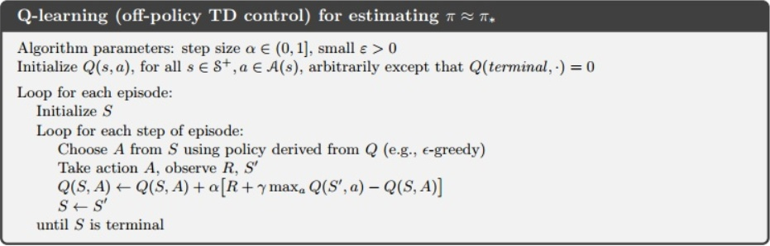](https://zhuanlan.zhihu.com/p/110410276)[张斯俊：一篇文章带你了解深度神经网络​](https://zhuanlan.zhihu.com/p/110531783" \t "/home/admin/文档\\x/_blank)zhuanlan.zhihu.com[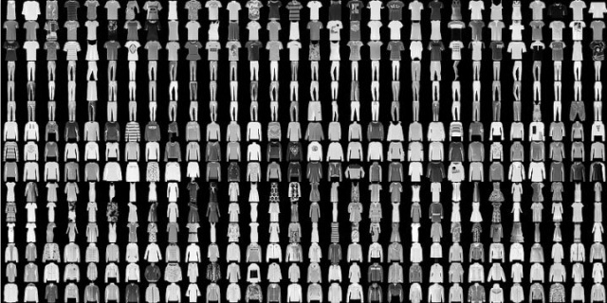](https://zhuanlan.zhihu.com/p/110531783)

[张斯俊：三维可视化助你直观理解DQN算法[DQN理论篇]​](https://zhuanlan.zhihu.com/p/110620815" \t "/home/admin/文档\\x/_blank)zhuanlan.zhihu.com[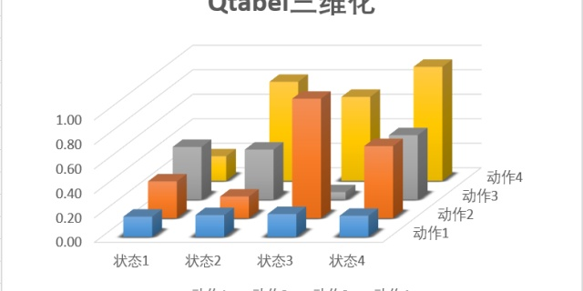](https://zhuanlan.zhihu.com/p/110620815)

[张斯俊：用可视化直观理解DQN[DQN实战篇]​](https://zhuanlan.zhihu.com/p/110657606" \t "/home/admin/文档\\x/_blank)zhuanlan.zhihu.com[](https://zhuanlan.zhihu.com/p/110657606)

[张斯俊：Double DQN原理是什么，怎样实现？（附代码）​](https://zhuanlan.zhihu.com/p/110769361" \t "/home/admin/文档\\x/_blank)zhuanlan.zhihu.com[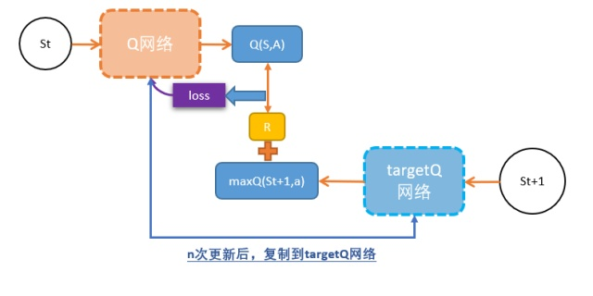](https://zhuanlan.zhihu.com/p/110769361)

[张斯俊：[番外篇]DuelingDQN为何那么强？(附代码)​](https://zhuanlan.zhihu.com/p/110807201" \t "/home/admin/文档\\x/_blank)zhuanlan.zhihu.com[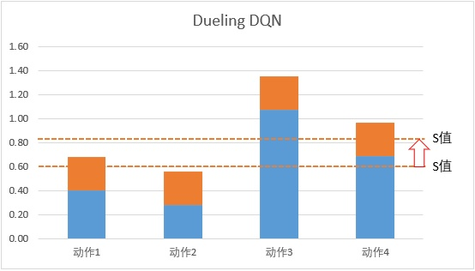](https://zhuanlan.zhihu.com/p/110807201)[张斯俊：如何理解策略梯度（Policy Gradient）算法？[附代码]​](https://zhuanlan.zhihu.com/p/110881517" \t "/home/admin/文档\\x/_blank)zhuanlan.zhihu.com[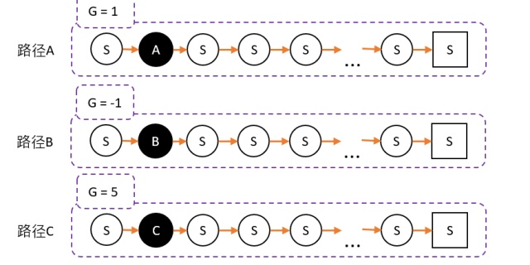](https://zhuanlan.zhihu.com/p/110881517)

[张斯俊：理解Actor-Critic的关键是什么？​](https://zhuanlan.zhihu.com/p/110998399" \t "/home/admin/文档\\x/_blank)zhuanlan.zhihu.com[](https://zhuanlan.zhihu.com/p/110998399)[张斯俊：小段文讲清argparse模块基本用法[小番外]​](https://zhuanlan.zhihu.com/p/111010774" \t "/home/admin/文档\\x/_blank)zhuanlan.zhihu.com[](https://zhuanlan.zhihu.com/p/111010774)[张斯俊：如何直观理解PPO算法?[理论篇]​](https://zhuanlan.zhihu.com/p/111049450" \t "/home/admin/文档\\x/_blank)zhuanlan.zhihu.com[](https://zhuanlan.zhihu.com/p/111049450)[张斯俊：如何直观理解PPO算法[实战篇]​](https://zhuanlan.zhihu.com/p/111068310" \t "/home/admin/文档\\x/_blank)zhuanlan.zhihu.com[](https://zhuanlan.zhihu.com/p/111068310)[张斯俊：一文带你理清DDPG算法​](https://zhuanlan.zhihu.com/p/111257402" \t "/home/admin/文档\\x/_blank)zhuanlan.zhihu.com[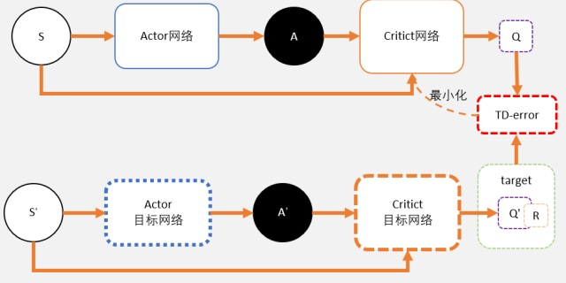](https://zhuanlan.zhihu.com/p/111257402)[张斯俊：什么是TD3算法？​](https://zhuanlan.zhihu.com/p/111334500" \t "/home/admin/文档\\x/_blank)zhuanlan.zhihu.com[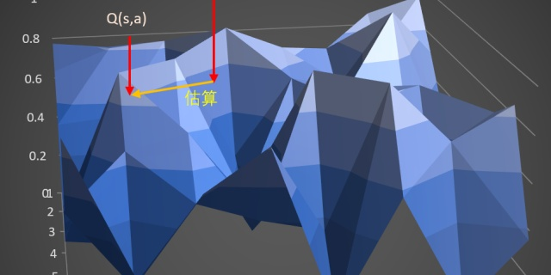](https://zhuanlan.zhihu.com/p/111334500)[张斯俊：AC：看我的影分身之术[A3C]​](https://zhuanlan.zhihu.com/p/111336330" \t "/home/admin/文档\\x/_blank)zhuanlan.zhihu.com[](https://zhuanlan.zhihu.com/p/111336330)[张斯俊：PPO:看我的影分身之术[DPPO]​](https://zhuanlan.zhihu.com/p/111346592" \t "/home/admin/文档\\x/_blank)

zhuanlan.zhihu.com[](https://zhuanlan.zhihu.com/p/111346592)

发布于 2020-03-09

[强化学习 (Reinforcement Learning)](https://www.zhihu.com/topic/20039099" \t "/home/admin/文档\\x/_blank)

[人工智能算法](https://www.zhihu.com/topic/19691108" \t "/home/admin/文档\\x/_blank)

[机器学习](https://www.zhihu.com/topic/19559450" \t "/home/admin/文档\\x/_blank)